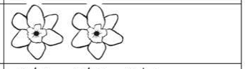
Proszę wyciąć prostokąty z kwiatkami

